แบบทดสอบวัดความสามารถด้านการพูด

ตอนที่ 3 : การพูดแต่งประโยคจากภาพ (คะแนนเต็ม 5 คะแนน)
คำชี้แจง : ให้นักเรียนพูดแต่งประโยคจากภาพให้ได้ใจความ

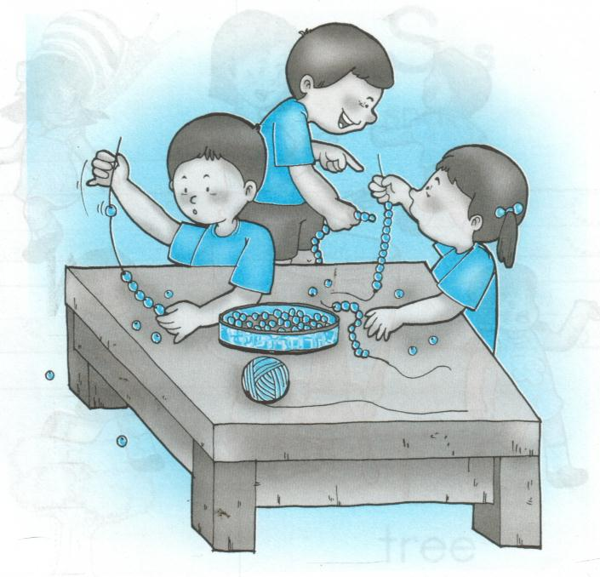
1.

คำถาม : นักเรียนดูซิว่าในภาพนี้มีใครทำอะไรบ้าง
คำตอบ : ___________________________________________________________

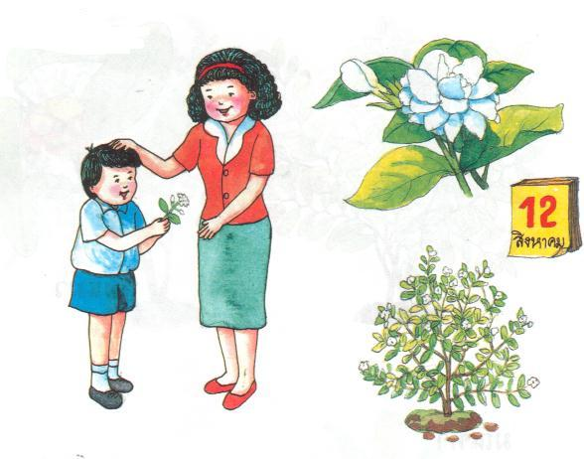
2.

คำถาม : นักเรียนดูซิว่าในภาพนี้มีใครทำอะไรบ้าง
คำตอบ : ___________________________________________________________

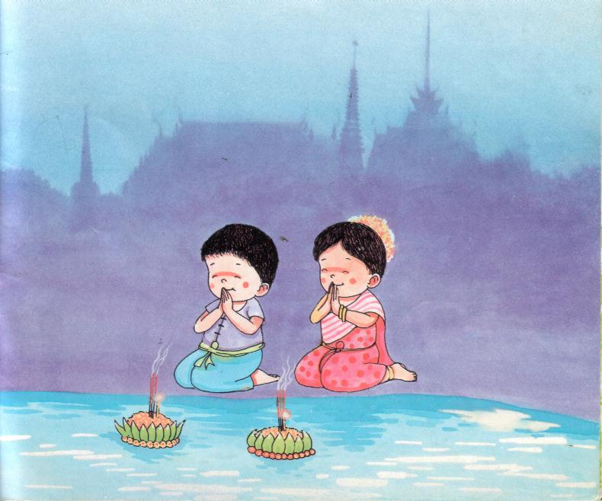
3.

คำถาม : นักเรียนดูซิว่าในภาพนี้มีใครทำอะไรบ้าง
คำตอบ : ___________________________________________________________
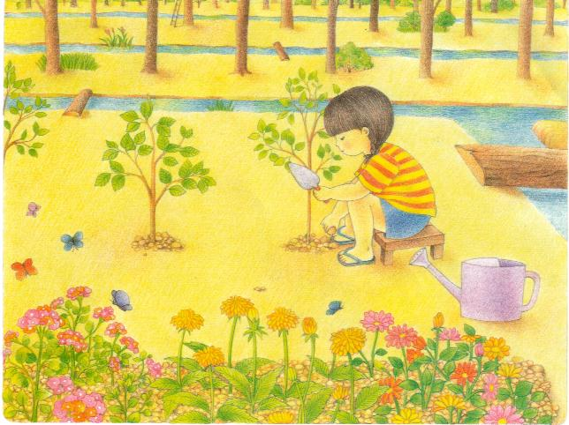
4.

คำถาม : นักเรียนดูซิว่ามีใครทำอะไรบ้าง
คำตอบ : ___________________________________________________________

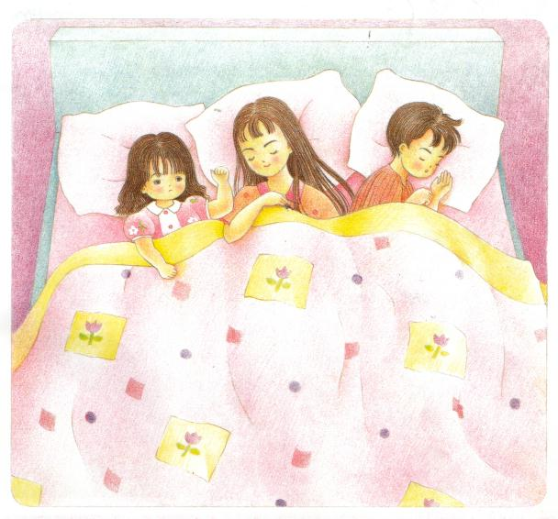
5.

คำถาม : นักเรียนดูซิว่าในภาพนี้มีใครทำอะไรบ้าง
คำตอบ : ___________________________________________________________
คำตอบ

ข้อ | ภาพ | คำตอบ
1 |  | เด็กกำลังร้อยสร้อย
2 |  | ลูกกำลังเอาดอกมะลิให้แม่
3 |  | เด็กกำลังลอยกระทง  ในแม่น้ำ
คำตอบ

ข้อ | ภาพ | คำตอบ
4 |  | เด็กปลูกต้นไม้
5 |  | เด็ก 3 คน นอนอยู่บนเตียง

